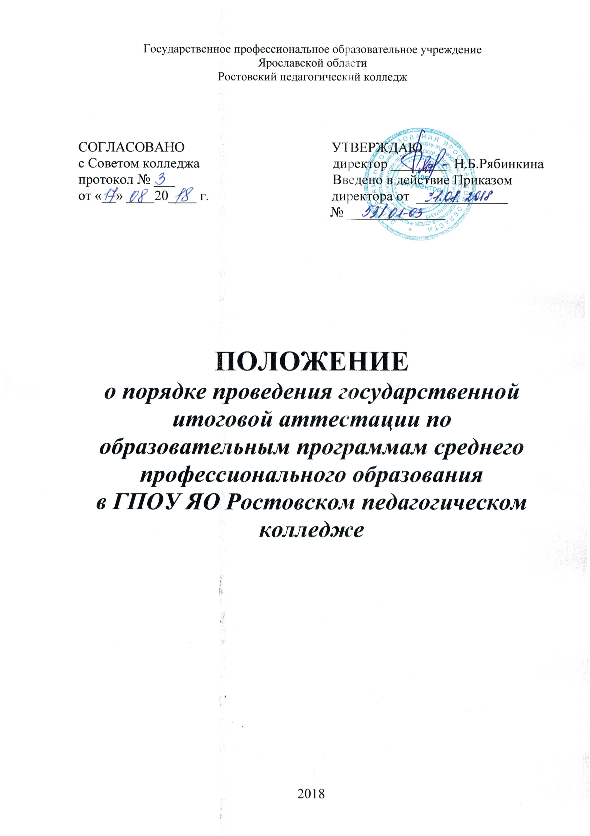

Область применения

Положение о порядке проведения государственной итоговой аттестации (ГИА) по образовательным программам среднего профессионального образования в государственном профессиональном образовательном учреждении среднего профессионального образования Ярославской области Ростовском педагогическом колледже (ГПОУ ЯО РПК) (далее - Положение) устанавливает правила организации и проведения организацией ГИА студентов (далее - студенты, выпускники), завершающих освоение имеющих государственную аккредитацию образовательных программ среднего профессионального образования.
Нормативные ссылки

Настоящее положение разработано в соответствии с:
1. Федеральным законом Российской Федерации от 29.12.2012 года № 273-ФЗ «Об образовании в Российской Федерации»;
2. Приказом Минобрнауки РФ от 16.08.2013 г. № 968«Об утверждении Порядка проведения Государственной итоговой аттестации по образовательным программам среднего профессионального образования»;
3. Приказом Минобрнауки РФ от 17 ноября 2017 года № 1138 «О внесении изменений в Порядок проведения государственной итоговой аттестации по образовательным программам среднего профессионального образования»;
4. Приказом Министерства образования и науки Российской Федерации от 14 июня 2013 г. № 464 «Об утверждении Порядка организации и осуществления образовательной деятельности по образовательным программам среднего профессионального образования»;
5. Приказом Минобрнауки РФ от 25.10.2013 г. № 1186 «Об утверждении порядка заполнения, учёта и выдачи дипломов о среднем профессиональном образовании и их дубликатов».
- Общие положения

1.1. Обеспечение проведения ГИА по ППССЗ осуществляется образовательными организациями.
1.2. Образовательные организации используют необходимые для организации образовательной деятельности средства при проведении ГИА студентов.
1.3. Студентам и лицам, привлекаемым к ГИА, во время её проведения запрещается иметь при себе и использовать средства связи.
1.4. Лица, осваивающие образовательную программу среднего профессионального образования в форме самообразования либо обучавшиеся по не имеющей государственной аккредитации образовательной программе среднего профессионального образования, вправе пройти экстерном ГИА в образовательной организации, осуществляющей образовательную деятельность по имеющей государственную аккредитацию образовательной программе среднего профессионального образования, в соответствии с настоящим Порядком.

- Государственная экзаменационная комиссия

2.1. В целях определения соответствия результатов освоения студентами образовательных программам среднего профессионального образования соответствующим требованиям федерального государственного образовательного стандарта среднего профессионального образования ГИА проводится государственными экзаменационными комиссиями (ГЭК), которые создаются образовательной организацией по каждой образовательной программе среднего профессионального образования, реализуемой образовательной организацией.
2.2. ГЭК формируется из преподавателей образовательной организации, имеющих высшую или первую квалификационную категорию; лиц, приглашенных из сторонних организаций: преподавателей, имеющих высшую или первую квалификационную категорию, представителей работодателей или их объединений по профилю подготовки выпускников.
2.3. Состав ГЭК утверждается распорядительным актом образовательной организации.
2.4. ГЭК возглавляет председатель, который организует и контролирует деятельность комиссии, обеспечивает единство требований, предъявляемых к выпускникам.
2.5. Председатель ГЭК утверждается не позднее 20 декабря текущего года на следующий календарный год (с 1 января по 31 декабря) органом местного самоуправления муниципальных районов и городских округов в сфере образования, органом государственной власти субъектов Российской Федерации в сфере образования, федеральным органом исполнительной власти, в ведении которого соответственно находится образовательная организация, по представлению образовательной организации.
2.6. Председателем ГЭК образовательной организации утверждается лицо, не работающее в образовательной организации, из числа:
- руководителей или заместителей руководителей организаций, осуществляющих образовательную деятельность по профилю подготовки выпускников, имеющих ученую степень и (или) ученое звание;
- руководителей или заместителей руководителей организаций, осуществляющих образовательную деятельность по профилю подготовки выпускников, имеющих высшую квалификационную категорию;
- ведущих специалистов - представителей работодателей или их объединений по профилю подготовки выпускников.
2.7. Руководитель образовательной организации является заместителем председателя ГЭК. В случае создания в образовательной организации нескольких ГЭК назначается несколько заместителей председателя государственной экзаменационной комиссии из числа заместителей руководителя образовательной организации или педагогических работников, имеющих высшую квалификационную категорию.
2.8. ГЭК действует в течение одного календарного года.

- Формы государственной итоговой аттестации

3.1. Формами ГИА по образовательным программам среднего профессионального образования являются:
- защита выпускной квалификационной работы;
- государственный экзамен (вводится по усмотрению образовательной организации).
3.2. Выпускная квалификационная работа способствует систематизации и закреплению знаний выпускника по профессии или специальности при решении конкретных задач, а также выяснению уровня подготовки выпускника к самостоятельной работе.
3.2.1. В зависимости от осваиваемой образовательной программы среднего профессионального образования выпускная квалификационная работа выполняется в следующих видах:
- выпускная практическая квалификационная работа и письменная экзаменационная работа - для выпускников, осваивающих программы подготовки квалифицированных рабочих, служащих;
- дипломная работа (дипломный проект) - для выпускников, осваивающих программы подготовки специалистов среднего звена.
3.2.2. Темы выпускных квалификационных работ определяются колледжем. Студенту предоставляется право выбора темы выпускной квалификационной работы, в том числе предложения своей тематики с необходимым обоснованием целесообразности ее разработки для практического применения. При этом тематика выпускной квалификационной работы должна соответствовать содержанию одного или нескольких профессиональных модулей, входящих в образовательную программу среднего профессионального образования (СПО).
3.2.3. Для подготовки выпускной квалификационной работы студенту назначается руководитель и, при необходимости, консультанты.
3.2.4. Закрепление за студентами тем выпускных квалификационных работ, назначение руководителей и консультантов осуществляется распорядительным актом образовательной организации.
3.3. Государственный экзамен по отдельной дисциплине определяет уровень освоения студентом материала, предусмотренного учебным планом, и охватывает минимальное содержание данной дисциплины, установленное соответствующим федеральным государственным образовательным стандартом (ФГОС) СПО.
3.4. Программа ГИА, требования к выпускным квалификационным работам, а также критерии оценки знаний утверждаются образовательной организацией после их обсуждения на заседании методического Совета колледжа образовательной организации и рецензируется председателем ГЭК.
3.5. ГИА выпускников не может быть заменена оценкой уровня их подготовки на основе текущего контроля успеваемости и результатов промежуточной аттестации.

- Порядок проведения государственной итоговой аттестации

4.1. К ГИА допускается студент, не имеющий академической задолженности и в полном объёме выполнивший учебный план или индивидуальный учебный план по осваиваемой образовательной программе среднего профессионального образования.
4.2. Программа ГИА, требования к выпускным квалификационным работам, а также критерии оценки знаний, утвержденные образовательной организацией, доводятся до сведения студентов, не позднее чем за шесть месяцев до начала ГИА.
4.3. Сдача государственного экзамена и защита выпускных квалификационных работ (за исключением работ по закрытой тематике) проводятся на открытых заседаниях ГЭК с участием не менее двух третей её состава.
4.4. Результаты любой из форм ГИА, определяются отметками «отлично», «хорошо», «удовлетворительно», «неудовлетворительно» и объявляются в тот же день после оформления в установленном порядке протоколов заседаний ГЭК.
4.5. Решения ГЭК принимаются на закрытых заседаниях простым большинством голосов членов комиссии, участвующих в заседании, при обязательном присутствии председателя комиссии или его заместителя. При равном числе голосов голос председательствующего на заседании ГЭК является решающим.
4.6. Лицам, не проходившим ГИА по уважительной причине, предоставляется возможность пройти государственную итоговую аттестацию без отчисления из образовательной организации.
4.7. Дополнительные заседания ГЭК организуются в установленные образовательной организацией сроки, но не позднее четырех месяцев после подачи заявления лицом, не проходившим ГИА по уважительной причине.
4.8. Обучающиеся, не прошедшие ГИА или получившие на ней неудовлетворительные результаты, проходят ГИА не ранее чем через шесть месяцев после прохождения ГИА впервые.
4.9. Для прохождения ГИА лицо, не прошедшее государственную итоговую аттестацию по неуважительной причине или получившее на ГИА неудовлетворительную оценку, восстанавливается в образовательной организации на период времени, установленный образовательной организацией самостоятельно, но не менее предусмотренного календарным учебным графиком для прохождения государственной итоговой аттестации соответствующей образовательной программы среднего профессионального образования.
4.10 Повторное прохождение ГИА для одного лица назначается образовательной организацией не более двух раз.
4.11 Решение ГЭК оформляется протоколом, который подписывается председателем государственной экзаменационной комиссии (в случае отсутствия председателя - его заместителем) и секретарем ГЭК и хранится в архиве образовательной организации.

- Порядок проведения государственной итоговой аттестации для выпускников из числа лиц с ограниченными возможностями здоровья

5.1. Для выпускников из числа лиц с ограниченными возможностями здоровья (ОВЗ) ГИА проводится образовательной организацией с учётом особенностей психофизического развития, индивидуальных возможностей и состояния здоровья таких выпускников (далее - индивидуальные особенности).
5.2. При проведении ГИА обеспечивается соблюдение следующих общих требований:
- проведение ГИА для лиц с ОВЗ в одной аудитории совместно с выпускниками, не имеющими ограниченных возможностей здоровья, если это не создаёт трудностей для выпускников при прохождении ГИА;
- присутствие в аудитории ассистента, оказывающего выпускникам необходимую техническую помощь с учётом их индивидуальных особенностей (занять рабочее место, передвигаться, прочитать и оформить задание, общаться с членами ГЭК):
- пользование необходимыми выпускникам техническими средствами при прохождении ГИА с учётом их индивидуальных особенностей;
- обеспечение возможности беспрепятственного доступа выпускников в аудитории, туалетные и другие помещения, а также их пребывания в указанных помещениях (наличие пандусов, поручней, расширенных дверных проёмов, лифтов, при отсутствии лифтов аудитория должна располагаться на первом этаже, наличие специальных кресел и других приспособлений).
5.3. Дополнительно при проведении ГИА обеспечивается соблюдение следующих требований в зависимости от категорий выпускников с ОВЗ:
а) для слепых:
- задания для выполнения, а также инструкция о порядке ГИА оформляются рельефно-точечным шрифтом Брайля или в виде электронного документа, доступного с помощью компьютера со специализированным программным обеспечением для слепых, или зачитываются ассистентом;
- письменные задания выполняются на бумаге рельефно-точечным шрифтом Брайля или на компьютере со специализированным программным обеспечением для слепых, или надиктовываются ассистенту;
- выпускникам для выполнения задания при необходимости предоставляется комплект письменных принадлежностей и бумага для письма рельефно-точечным шрифтом Брайля, компьютер со специализированным программным обеспечением для слепых;
б) для слабовидящих:
- обеспечивается индивидуальное равномерное освещение не менее 300 люкс;
- выпускникам для выполнения задания при необходимости предоставляется увеличивающее устройство;
- задания для выполнения, а также инструкция о порядке проведения государственной аттестации оформляются увеличенным шрифтом;
в) для глухих и слабослышащих с тяжелыми нарушениями речи:
обеспечивается наличие звукоусиливающей аппаратуры коллективного пользования, при необходимости предоставляется звукоусиливающая аппаратура индивидуального пользования;
- по их желанию государственный экзамен может проводиться в письменной форме;
д) для лиц с нарушениями опорно-двигательного аппарата (с тяжелыми нарушениями двигательных функций верхних конечностей или отсутствием верхних конечностей):
- письменные задания выполняются на компьютере со специализированным программным обеспечением или надиктовываются ассистенту;
- по их желанию государственный экзамен может проводиться в устной форме.
5.4. Выпускники или родители (законные представители) несовершеннолетних выпускников не позднее чем за 3 месяца до начала ГИА, подают письменное заявление о необходимости создания для них специальных условий при проведении государственной итоговой аттестации.

6. Порядок подачи и рассмотрения апелляций

6.1. По результатам государственной аттестации выпускник, участвовавший в ГИА, имеет право подать в апелляционную комиссию письменное апелляционное заявление о нарушении, по его мнению, установленного порядка проведения ГИА и (или) несогласии с её результатами (далее - апелляция).
6.2. Апелляция подаётся лично выпускником или родителями (законными представителями) несовершеннолетнего выпускника в апелляционную комиссию образовательной организации.
6.3. Апелляция о нарушении порядка проведения ГИА подаётся непосредственно в день проведения государственной итоговой аттестации.
6.4. Апелляция о несогласии с результатами ГИА выдаётся не позднее следующего рабочего дня после объявления результатов ГИА.
6.5. Апелляция рассматривается апелляционной комиссией не позднее трех рабочих дней с момента её поступления.
6.6. Состав апелляционной комиссии утверждается образовательной организацией одновременно с утверждением состава ГЭК.
6.7. Апелляционная комиссия формируется в количестве не менее пяти человек из числа преподавателей образовательной организации, имеющих высшую или первую квалификационную категорию, не входящих в данном учебном году в состав ГЭК. Председателем апелляционной комиссии является руководитель образовательной организации либо лицо, исполняющее обязанности руководителя на основании распорядительного акта образовательной организации.
6.8. Апелляция рассматривается на заседании апелляционной комиссии с участием не менее двух третей ее состава.
6.9. На заседание апелляционной комиссии приглашается председатель соответствующей ГЭК.
6.10. Выпускник, подавший апелляцию, имеет право присутствовать при рассмотрении апелляции. С несовершеннолетним выпускником имеет право присутствовать один из родителей (законных представителей). Указанные лица должны иметь при себе документы, удостоверяющие личность.
6.11. Рассмотрение апелляции не является пересдачей ГИА.
6.12. При рассмотрении апелляции о нарушении порядка проведения ГИА апелляционная комиссия устанавливает достоверность изложенных в ней сведений и выносит одно из решений:
- об отклонении апелляции, если изложенные в ней сведения о нарушениях порядка проведения ГИА выпускника не подтвердились и/или не повлияли на результат ГИА;
- об удовлетворении апелляции, если изложенные в ней сведения о допущенных нарушениях порядка проведения ГИА выпускника подтвердились и повлияли на результат государственной итоговой аттестации.
В последнем случае результат проведения ГИА подлежит аннулированию, в связи с чем протокол о рассмотрении апелляции не позднее следующего рабочего дня передаётся в ГЭК для реализации решения комиссии. Выпускнику предоставляется возможность пройти ГИА в дополнительные сроки, установленные образовательной организацией.
6.13. Для рассмотрения апелляции о несогласии с результатами ГИА, полученными при защите выпускной квалификационной работы, секретарь ГЭК не позднее следующего рабочего дня с момента поступления апелляции направляет в апелляционную комиссию выпускную квалификационную работу, протокол заседания ГЭК и заключение председателя ГЭК о соблюдении процедурных вопросов при защите подавшего апелляцию выпускника.
6.14. Для рассмотрения апелляции о несогласии с результатами ГИА, полученными при сдаче государственного экзамена, секретарь ГЭК не позднее следующего рабочего дня с момента поступления апелляции направляет в апелляционную комиссию протокол заседания государственной экзаменационной комиссии, письменные ответы выпускника (при их наличии) и заключение председателя ГЭК о соблюдении процедурных вопросов при проведении государственного экзамена.
6.15. В результате рассмотрения апелляции о несогласии с результатами ГИА апелляционная комиссия принимает решение об отклонении апелляции и сохранении результата ГИА либо об удовлетворении апелляции и выставлении иного результата ГИА. Решение апелляционной комиссии не позднее следующего рабочего дня передается в ГЭК. Решение апелляционной комиссии является основанием для аннулирования ранее выставленных результатов ГИА выпускника и выставления новых.
6.16. Решение апелляционной комиссии принимается простым большинством голосов. При равном числе голосов голос председательствующего на заседании апелляционной комиссии является решающим.
6.17. Решение апелляционной комиссии доводится до сведения подавшего апелляцию выпускника (под роспись) в течение трёх рабочих дней со дня заседания апелляционной комиссии.
6.18. Решение апелляционной комиссии является окончательным и пересмотру не подлежит.
6.19. Решение апелляционной комиссии оформляется протоколом, который подписывается председателем и секретарем апелляционной комиссии и хранится в архиве образовательной организации.

